# 框架理解学习

Html.BbBeginForm()

<form action="/Notices/Edit" class="form form-horizontal" method="post"><div class="row-page-title">

using (@Html.BeginPageTitle())

{

@Html.BbBtnSubmit()

@Html.BbBtnLinkReturn()

}



@Html.NavBreadcrumb()：输出系统导航面包屑工具栏



@Html.AntiForgeryToken() //生成一个隐藏的表单字段(反伪造令牌)，该字段在提交表单

@Html.HiddenFor(x => x.Id) //为对象中的每个属性返回一个HTML隐藏的输入元素用指定的表达式表示

<input name="__RequestVerificationToken" type="hidden" value="Mxv5i2fQFVYOUKGTlfqQf3KOMZBJ_OFh46y1sKamKVa4_oqGlBSIckoI51FuBspg1G5cV-9GSBmMkwxlaCmGZKuavLWdwGE78Ot4zrVR8Bo1" />

@Html.ValidationSummary(true) //返回验证消息中的无序列表(ul元素)

<div class="row">

@Html.BbTextBoxFor(x => x.NoticeTitle, 10) NoticeTitle=公告标题 10：长度

//生成一个label和input标签

</div>

<div class="row">

@Html.BbTextBoxFor(x => x.Subject, 2) Subject：类别

@Html.BbTextBoxFor(x => x.HeadWord, 6) HeadWord：关键字

</div>

<div class="row">

@Html.BbDeptPickFor(x => x.NoticeDeptIds, x => x.NoticeDeptNames, 40, "通知部门")

//在页面上输出一个 DIV 部门选择对话框

NoticeDeptIds:通知部门主键

NoticeDeptNames：通知部门名称

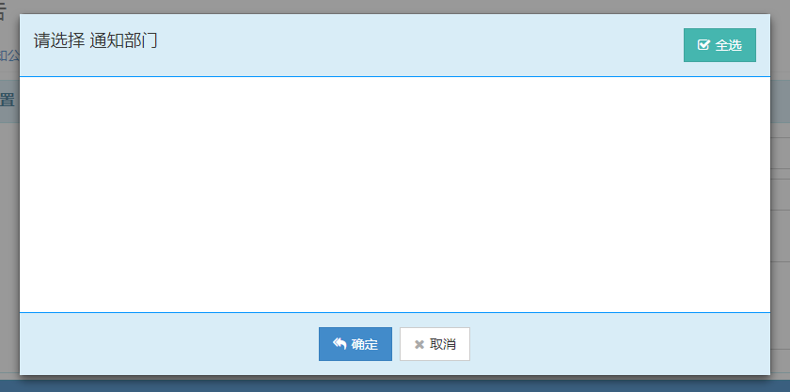

</div>

<div class="row">

@Html.BbTextBoxFor(x => x.Notes, 10)

</div>

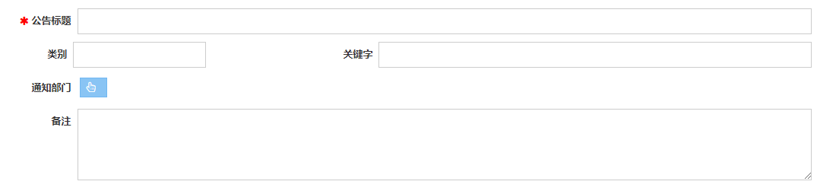

@Html.RowModifier()

@Html.SjPickPrjFor(x => x.ProjectId, x => x.PrjName, 1)

效果：

点进去弹出：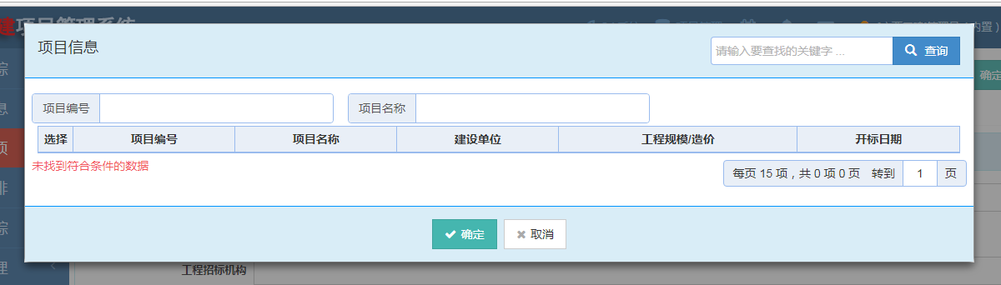

第一个参数：x.ProjectId不能改变

第二个参数: x.PrjName 值对应界面显示名称

第三个参数：最大搜索条数